Realizzazione di un fantoccio cerebrale per la validazione di un tool di craniotomia automatica basato sull’impiego di Mixed Reality
Fabio Morelli¹, Alessandro Albanesi¹, Marco Schiariti², Paolo Ferroli² e Alberto Redaelli¹
¹ DEIB, Politecnico Di Milano, Milano, Italia
² Dipartimento di Neurochirurgia, Istituto Neurologico “Carlo Besta”, Milano, Italia
Introduzione – L’identificazione precisa dell’area di craniotomia è cruciale per minimizzare l’invasività in neurochirurgia. La neuronavigazione è, ad oggi, il metodo standard impiegato a tale scopo, tuttavia, essa non può prescindere dall’uso di frames stereotassici e dall’esperienza del clinico [1]. La Mixed Reality (XR) si propone come strumento alternativo di guida intraoperatoria, ma manca ancora di un benchmarking accurato [2]. In questo lavoro, tecniche di stampa 3D e materiali biomimetici sono utilizzati per realizzare un fantoccio anatomicamente realistico per validare un tool di craniotomia automatica con XR da noi sviluppato.
Metodi – Analizzando le casistiche di meningiomi dell’Istituto Neurologico "Carlo Besta", sono state identificate quattro tipologie di accesso chirurgico. Dalle immagini MRI si è derivato un modello di capo con quattro meningiomi. Il fantoccio è stato stampato in materiale polimerico e la cavità cerebrale è stata colata in silicone [2][3]. È stato poi sottoposto a TAC e le immagini ottenute sono state utilizzate come baseline per i due metodi di craniotomia (figura 1). Sul fantoccio si è valutata, in fase intraoperatoria, l’accuratezza di ciascun metodo.
Risultati – La fedeltà anatomica del fantoccio, la forma realistica dei meningiomi e i materiali impiegati producono immagini TAC interpretabili dai clinici, dalla cui segmentazione si ottiene agevolmente il modello olografico per il sistema XR sviluppato. Le aree di craniotomia suggerite dal tool automatico sono minori ma più irregolari rispetto a quelle disegnate dai clinici. Durante la chirurgia, l’individuazione del tumore è immediata e chiara nei quattro casi.
Discussione – I risultati di questo lavoro si inseriscono in uno scenario innovativo, dimostrandosi utili e promettenti. Perfezionando il feedback aptico della componente cerebrale si può mirare a indagare tumori più profondi, puntando ad approcci sempre meno invasivi.
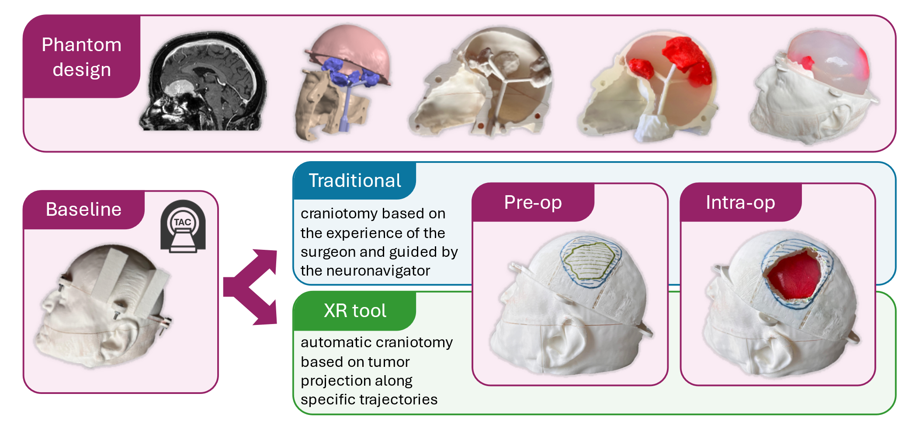
Fig. 1. Phantom design) Processo di realizzazione del fantoccio: segmentazione di immagini TAC, creazione di un modello CAD modulare, stampa 3d, e la colata dell’encefalo con un materiale siliconico. Baseline) Il fantoccio finale sottoposto a TAC è l’input dei due metodi di individuazione dell’area di craniotomia: metodo tradizionale (area azzurra) e automatico con XR (area verde).
Riferimenti
- Stadie AT et al. Int J Comput Assist Radiol Surg. 2011 Sep; 6(5):565-72.
- Palumbo, M.C. et al. MICCAI 2022.
- Navarro-Lozoya M et al, Materialia (Oxf). 2019 Dec.

